**LAPORAN**

**PRAKTIKUM SISTEM BASIS DATA**

**( MODUL 12)**

**“Aplikasi Dengan Database”**



**Disusun oleh :**

**NAMA : CINDI DILA APRILIANA**

**NIM : L200200106**

**KELAS : E**

**INFORMATIKA**

**FAKULTAS KOMUNIKASI DAN INFORMATIKA**

**UNIVERSITAS MUHAMMADIYAH SURAKARTA**

**TAHUN 2021/2022**

**Langkah-langkah Praktikum**

* **SELECT**

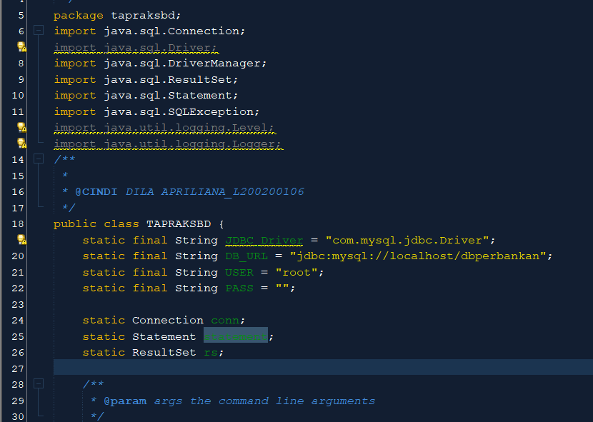

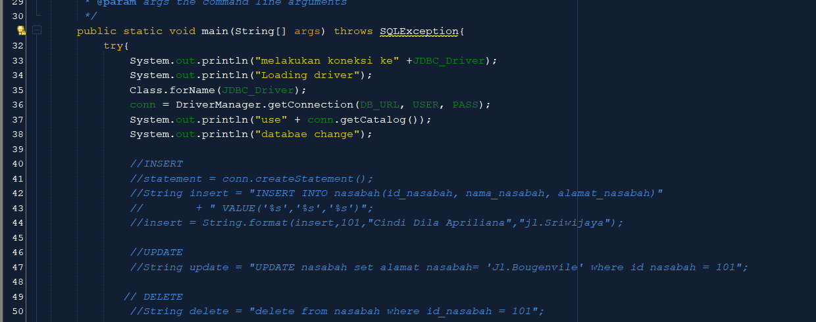

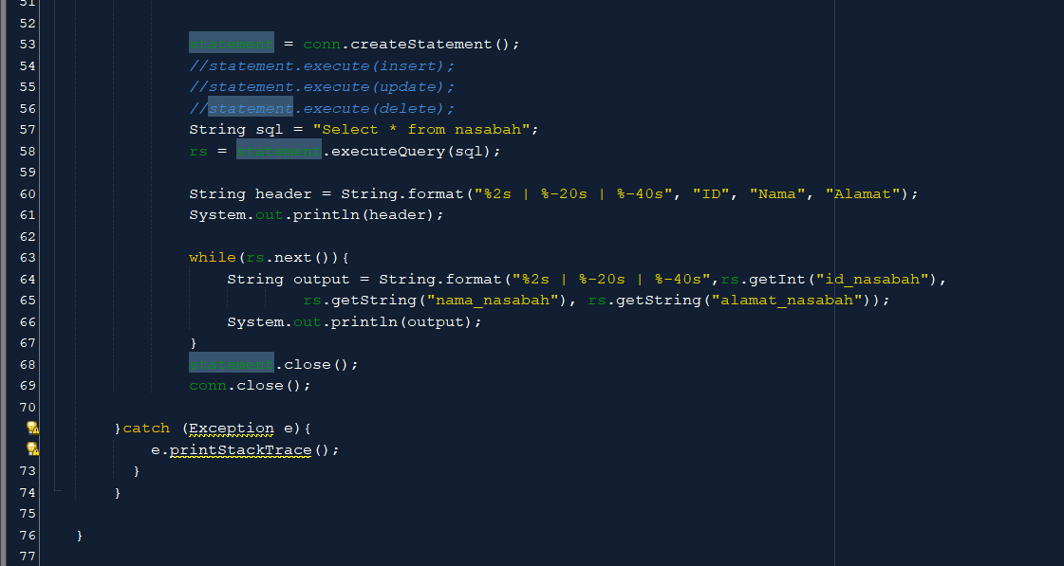

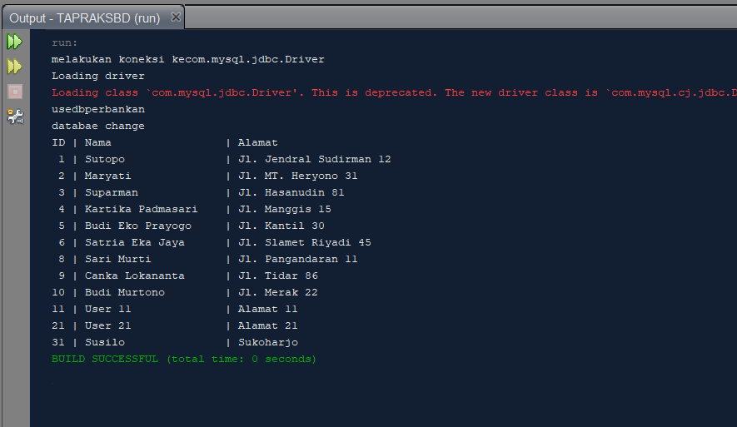

* **insert**

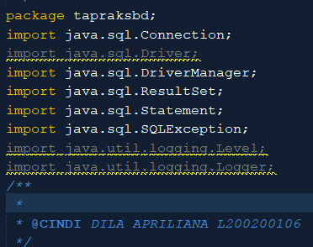

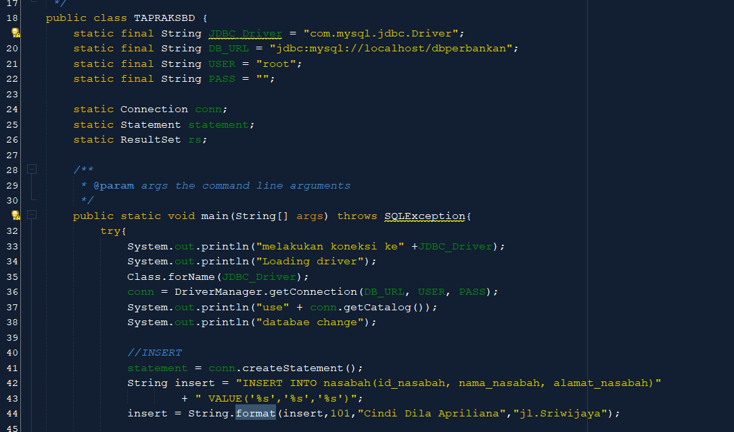

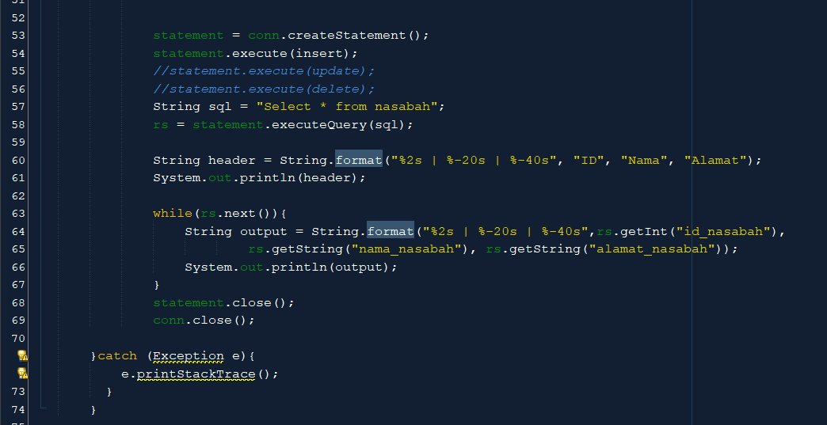

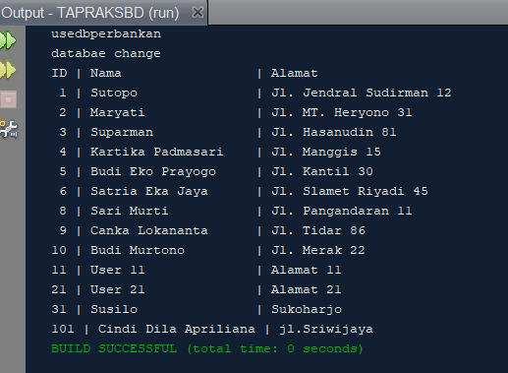

* **update**

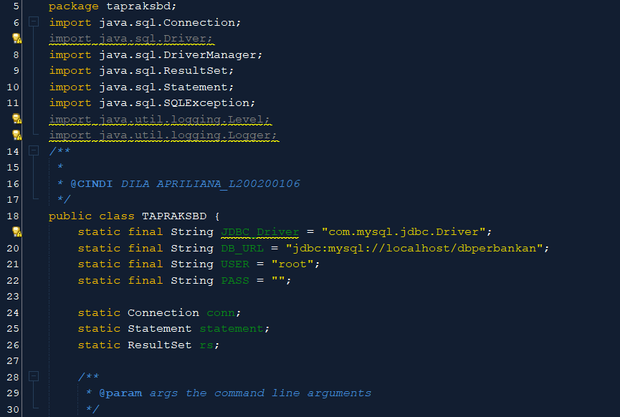

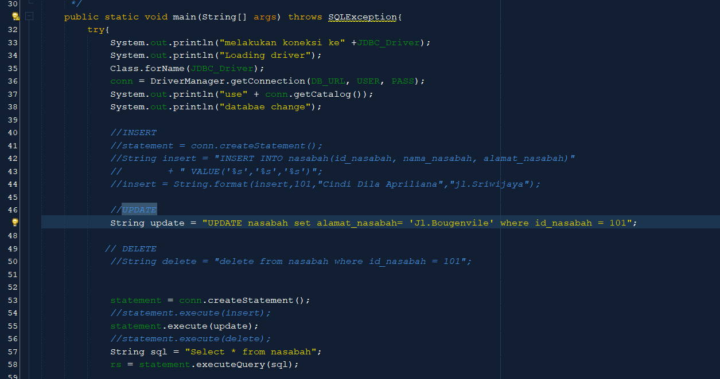

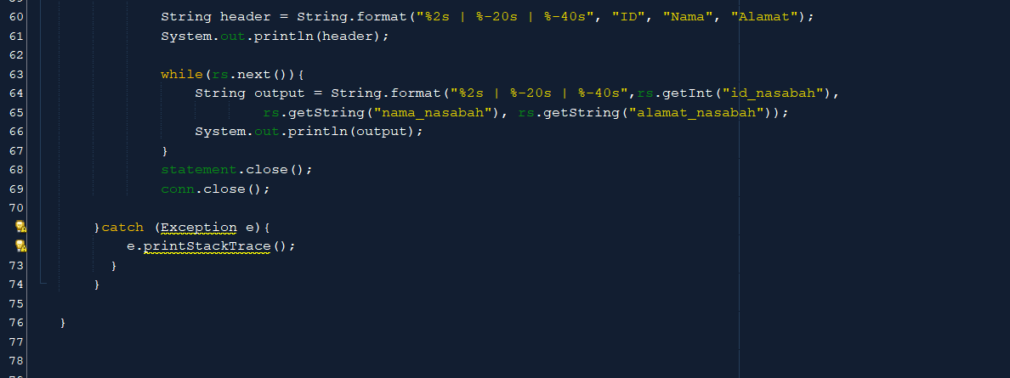

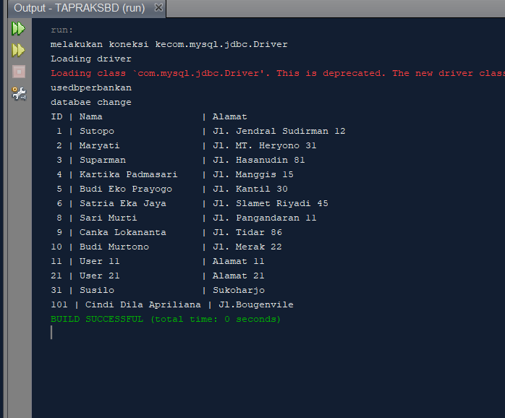

* **delete**

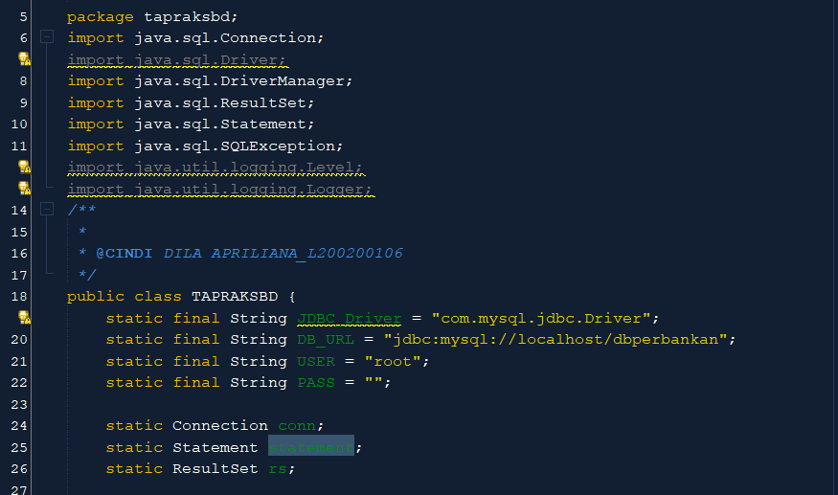

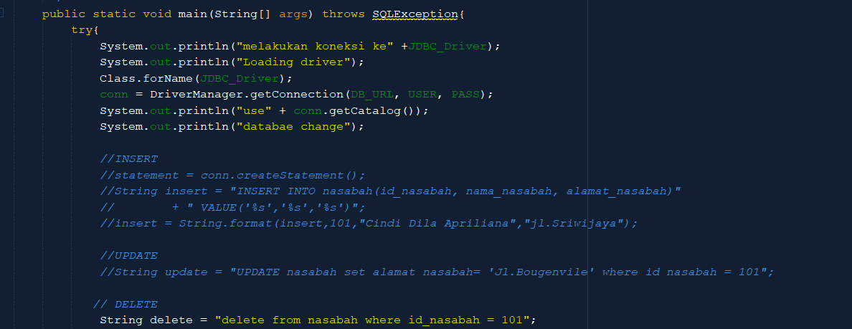

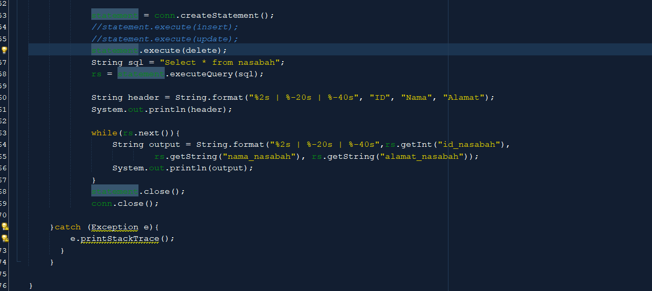

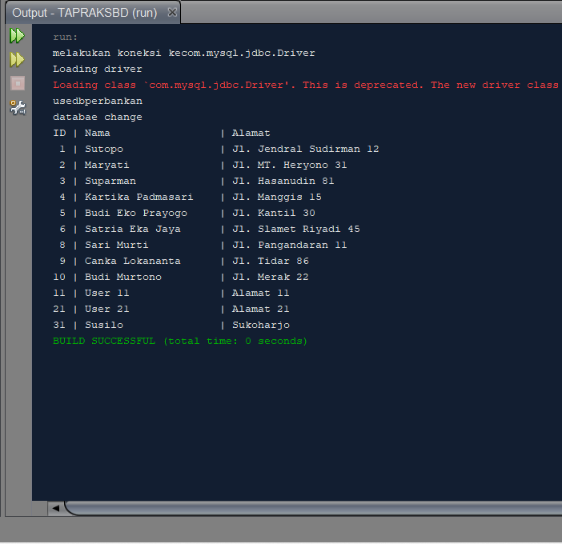

**Tugas**

1. Buatlah sebuah aplikasi (berbasis Phyton atau berbasis Java) pada salah satu diantara studi kasus berikut :
2. Perhotelan, dengan minimal entitas yang ada, antara lain :

* Tamu
* Kamar
* Transaksi

1. Pada aplikasi yang dipilih, buatlah penjelasan studi kasus serta ER Diagram-nya!
2. Menentukan entities (object-object dasar) yang perlu ada di databases.
3. Tamu : menyimpan semua data pribadi semuatamu.
4. Kamar : menyimpan semua informasi tentang kamar yang akan di tempati
5. Transaksi : meyimpan informasi tentang semua transaksi yang dilakukan.
6. Menentukan attributes (sifat-sifat) masing-masing entitas sesuai kebutuhan database
7. **tamu :**

* id_tamu: nomor induk tamu(integer)
* nama : nama lengkap tamu(varchar(45))
* alamat : alamat lengkap tamu(varchar(30))

1. **kamar :**

* id_kamar : nomor kamar (integer)
* id_tamu: nomor induk tamu(integer)FK
* jenis_kamar : jenis kamar yang di tempati(varchar(45))
* nama_kamar : nama kamar yang di tempati(varchar(20))

1. **transaksi :**

* id_transaksi : nomor transaksi(integer)
* id_tamu: nomor induk tamu(integer)FK
* check_in : tanggal check_in(Date)
* check_out : tanggal check_out(Date)

1. Menetukan relationship (hubungan) antar entitas

|  |  |  |  |
| --- | --- | --- | --- |
|  | Tamu | Kamar | Transaksi |
| Tamu |  | 1 : n | 1 : n |
| Kamar |  |  |  |
| Transaksi |  |  |  |

**Hubungan**

* **Tamu** memesan **kamar:**
  + Tabel utama : **tamu**
  + Tabel kedua : **kamar**
  + Relationship : one-to-many (1:n)
* **Tamu** melakukan **transaksi**
* Tabel utama : **tamu**
* Tabel kedua : **kamar**
* Relationship : one-to-many (1:n)

1. **ERD**

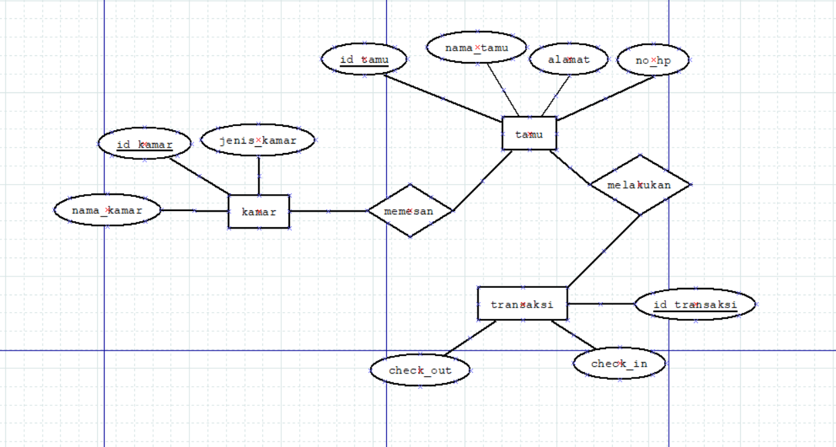

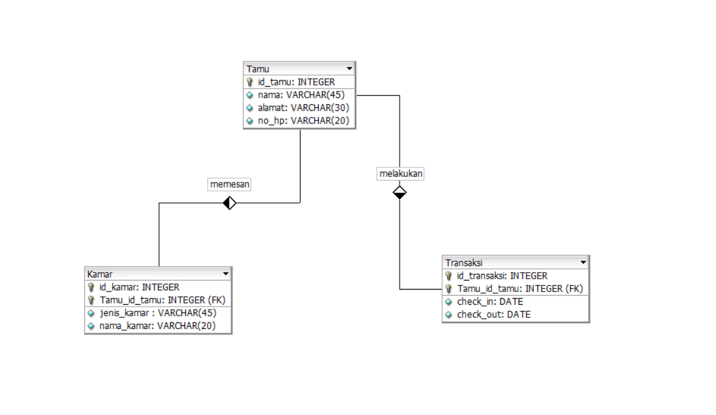

1. Terapkan pada aplikasi yang dipilih, beberapa fungsi berikut untuk semua entitas :
   1. **Proses View (Select)**

* **Tamu**

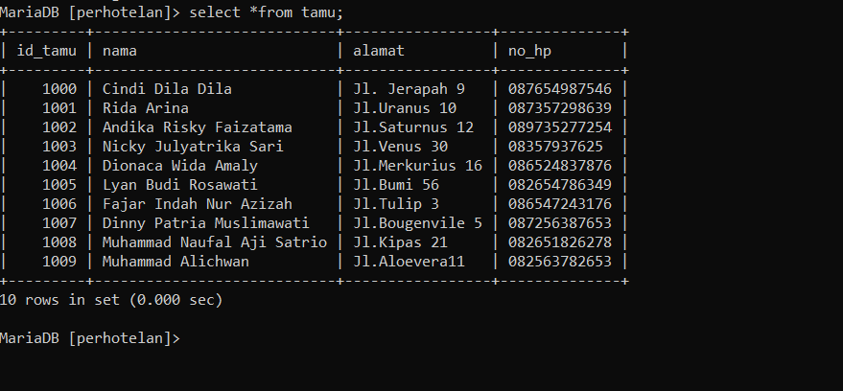

* **Kamar**

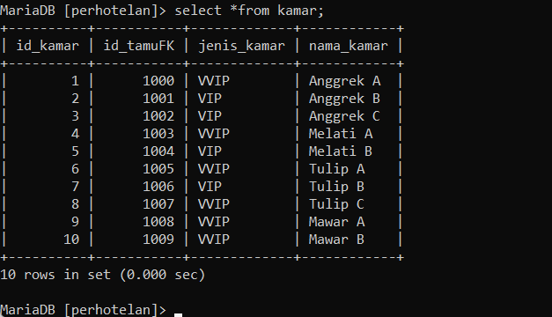

* **Transaksi**

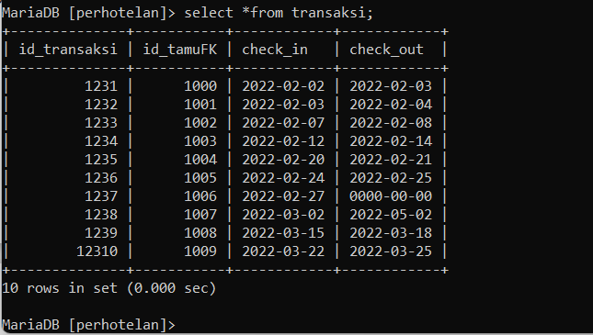

* 1. **Insert (memasukkan data)**
* **Kamar**

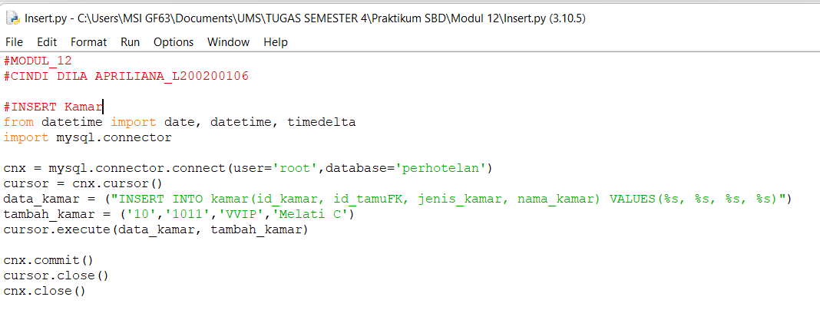

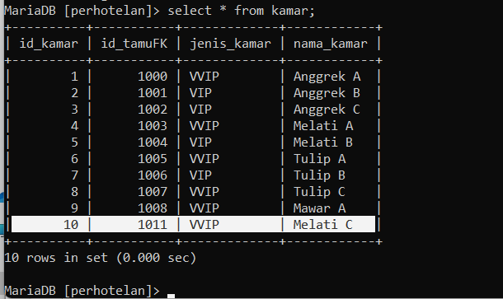

* **Tamu**

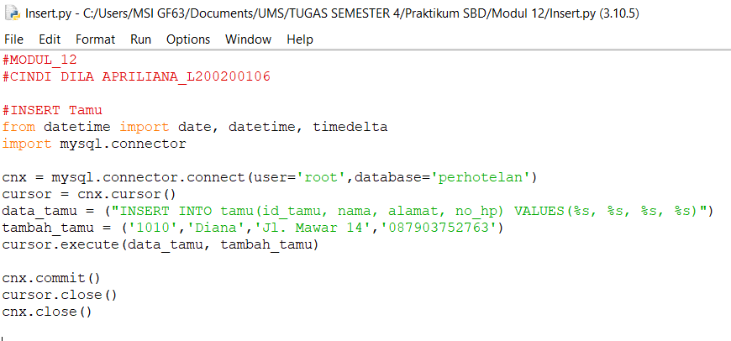

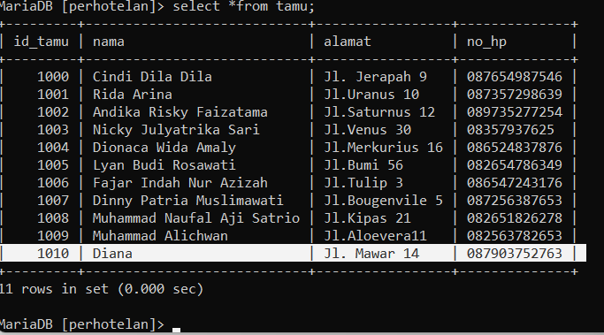

* Transaksi

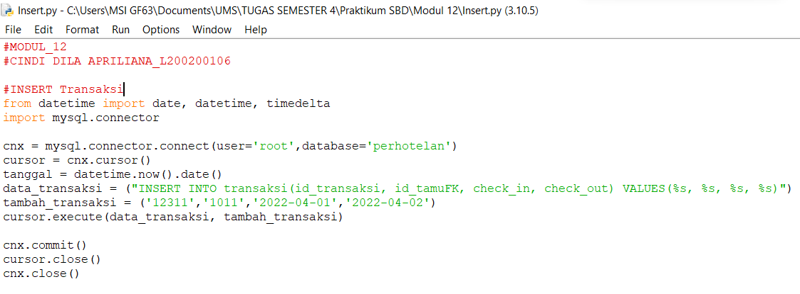

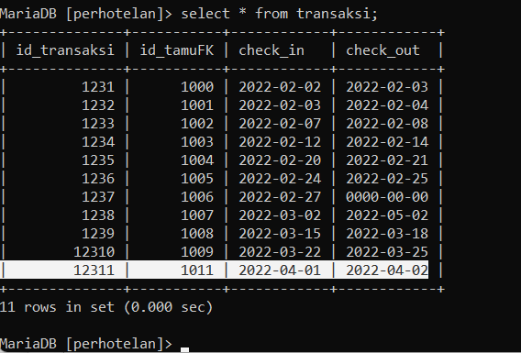

* 1. **Update (mengubah data)**

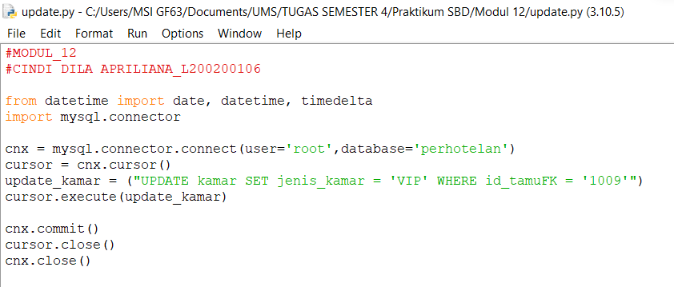

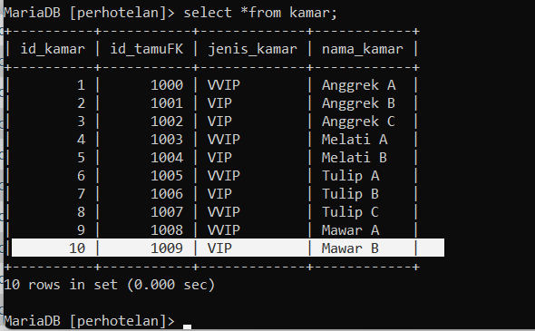

* 1. **Delete (menghapus data)**

